Remarques et observations pour cette leçon (travail de groupe)
1° Photocopier les figures suivantes sur du papier épais de couleurs différentes.
2° Découper toutes les formes et en parts égales.
Il faut mettre le $\frac{1}{5}$ de cercle qui se trouve à côté avec le cercle.
Il faut considérer le carré inclus dans le trapèze.
Les deux triangles reliés par leur sommet sont à mettre avec le losange.
Il y a un morceau de plus au triangle équilatéral et au rectangle.
3° Distribuer les enveloppes dans les groupes et demander aux enfants de reformer les figures (dans chaque enveloppe, il y a 5 figures de couleurs différentes pour faciliter le travail de recherche des enfants)
4° Relance : Il faut utiliser les pièces de même couleur pour une seule figure.
5° 2ème relance : tu dois reformer les figures suivantes : carré, cercle, losange, rectangle et triangle.
6° 3ème relance : il est possible qu’il y ait des pièces en trop.
7° Demander aux enfants de compléter la feuille en observant leur travail.
8° A vous de les amener ensuite à tirer les conclusions suivantes :
- lorsqu’on découpe une figure en parts égales, on a besoin du même nombre de parts « que ce en combien on a partagé » pour reformer la figure entière (à reformuler en français correct et compréhensible)
- nombre de parts prises = celui « en combien de parts on a partagé »
- bref numérateur = dénominateur $⇒$ on reforme l’unité
9° Applications semi concrètes et concrètes
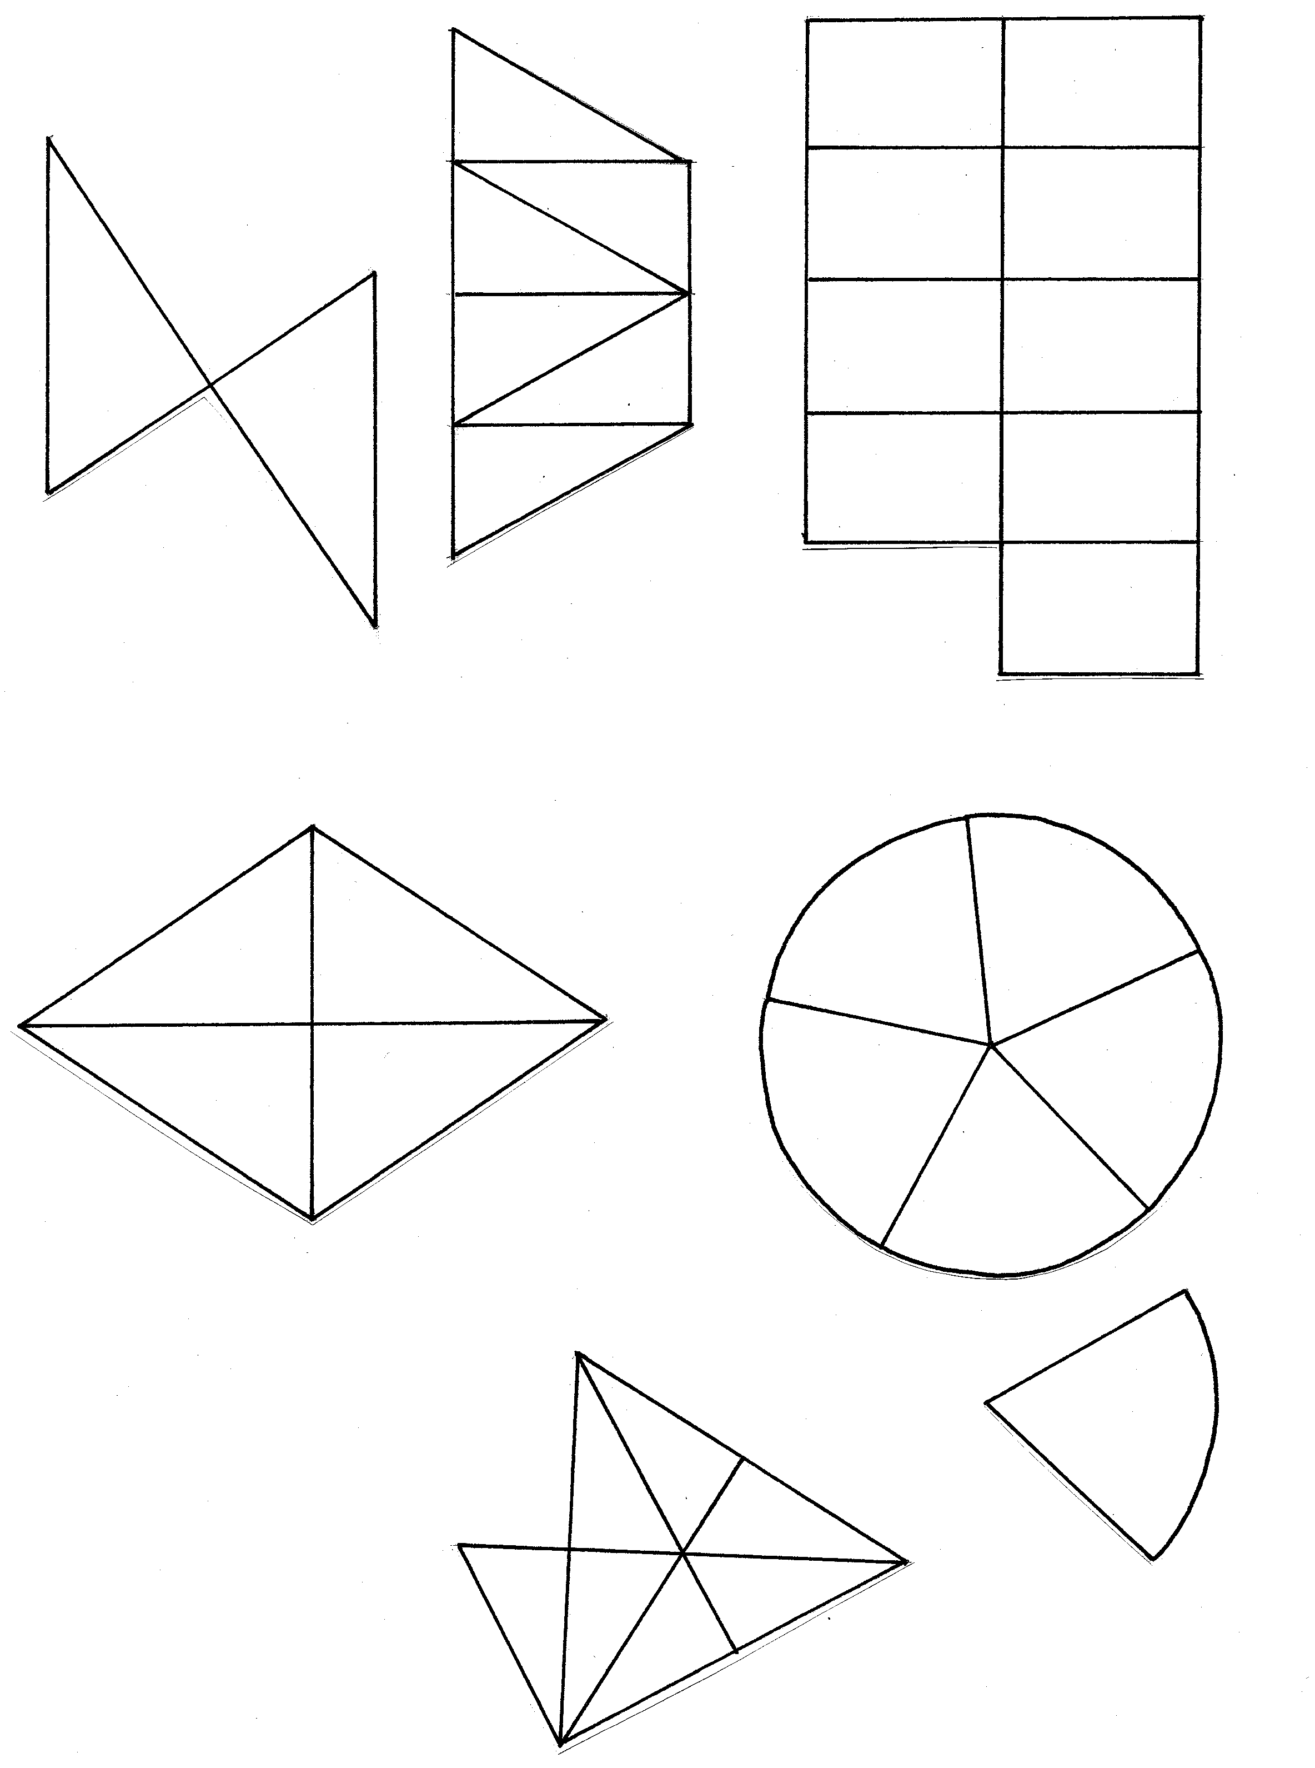
Observe bien toutes les formes qui se trouvent dans l’enveloppe. Essaye de reconstituer les figures de base.
Complète le tableau suivant.
Formes | En combien de parts cette forme est-elle partagée ? | Comment appelle-t-on une part ? | Combien de parts as-tu utilisées pour reconstruire la forme de départ ? | Essaye d’écrire ça sous forme de fractions. | Combien de parts reste-t-il ?
Exemple :  Parallélogramme  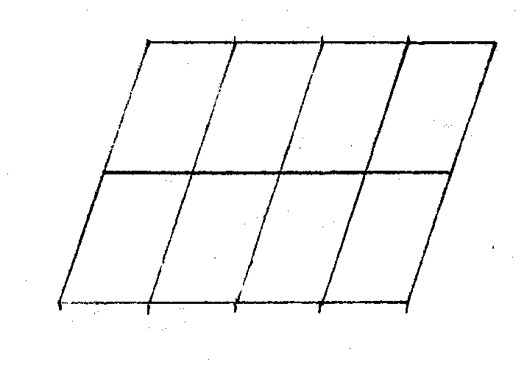 | 8 | $$\frac{1}{8}$$ | 8 | $$\frac{\text{.}\text{.}\text{.}}{\text{.}\text{.}\text{.}}$$ | 2
Cercle  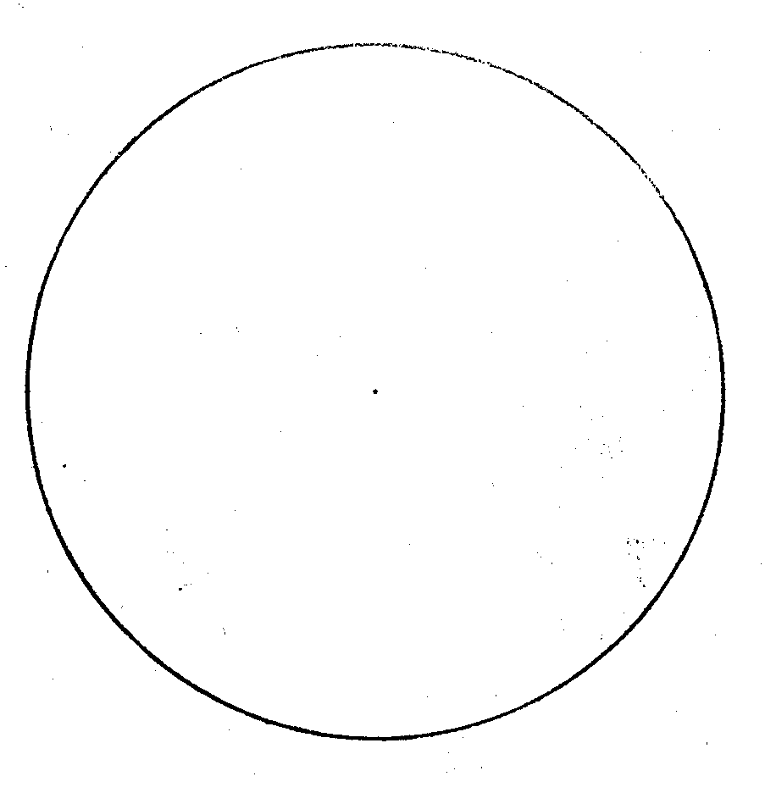 | ………. | $$\frac{\text{.}\text{.}\text{.}}{\text{.}\text{.}\text{.}}$$ | ……… | $$\frac{\text{.}\text{.}\text{.}}{\text{.}\text{.}\text{.}}$$ | ………
Carré  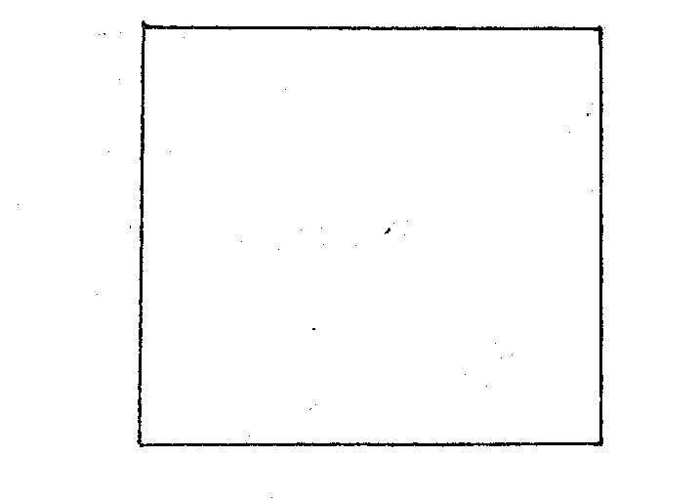 | ………. | $$\frac{\text{.}\text{.}\text{.}}{\text{.}\text{.}\text{.}}$$ | ………. | $$\frac{\text{.}\text{.}\text{.}}{\text{.}\text{.}\text{.}}$$ | ……….
Losange  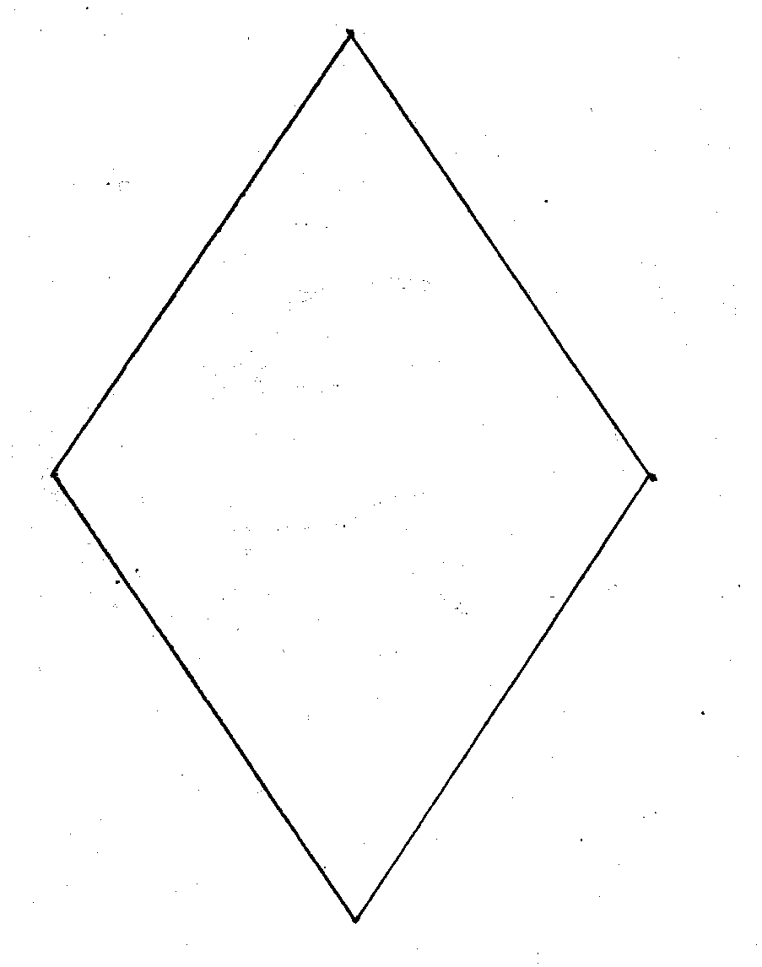 | ………. | $$\frac{\text{.}\text{.}\text{.}}{\text{.}\text{.}\text{.}}$$ | ………. | $$\frac{\text{.}\text{.}\text{.}}{\text{.}\text{.}\text{.}}$$ | ……….
Rectangle  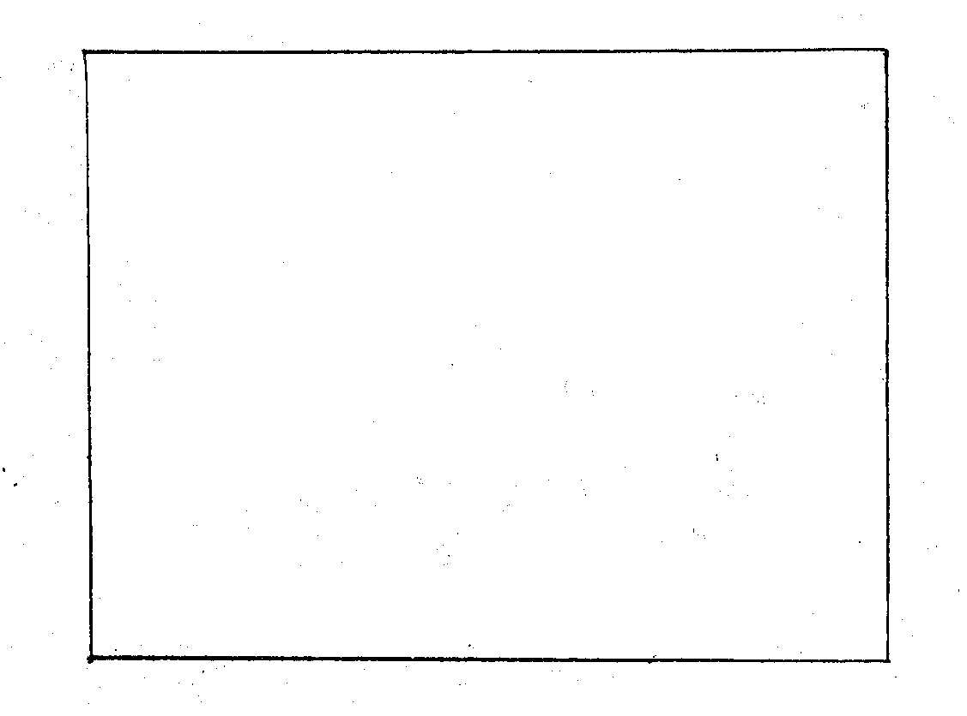 | ………. | $$\frac{\text{.}\text{.}\text{.}}{\text{.}\text{.}\text{.}}$$ | ………. | $$\frac{\text{.}\text{.}\text{.}}{\text{.}\text{.}\text{.}}$$ | ……….
Triangle  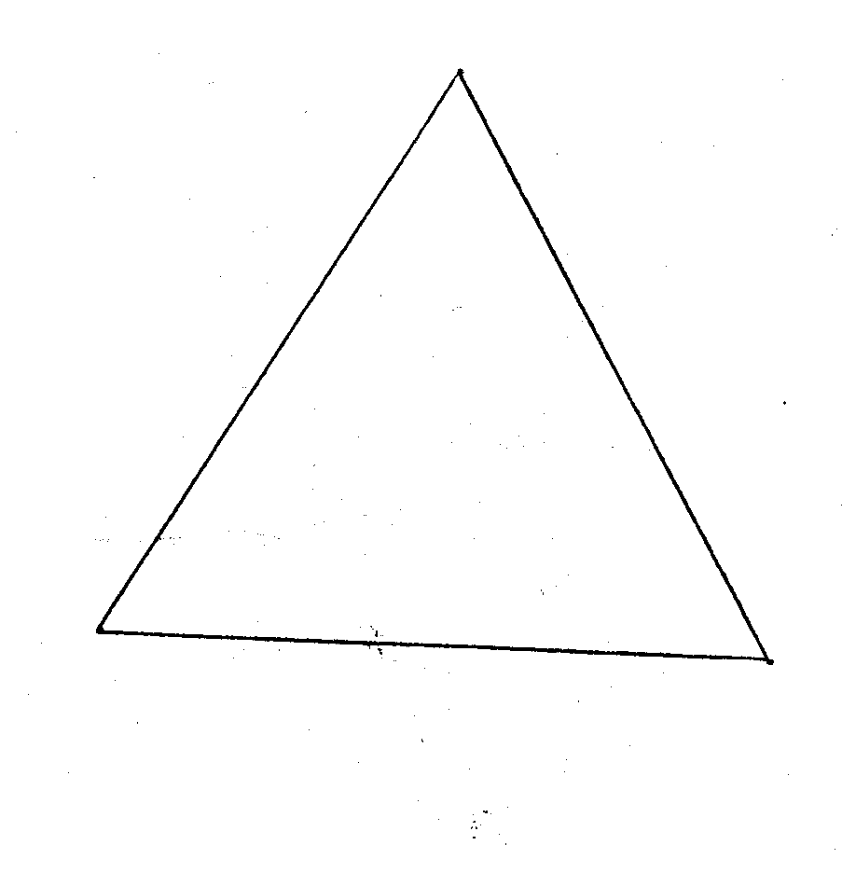 | ………. | $$\frac{\text{.}\text{.}\text{.}}{\text{.}\text{.}\text{.}}$$ | ………. | $$\frac{\text{.}\text{.}\text{.}}{\text{.}\text{.}\text{.}}$$ | ……….

1. Colorie les « parts » dans les couleurs des figures afin de reformer le tout. Sois bien attentif, il y a des attrapes ! Sois bien concentré pour le triangle qui est un peu plus difficile à trouver.
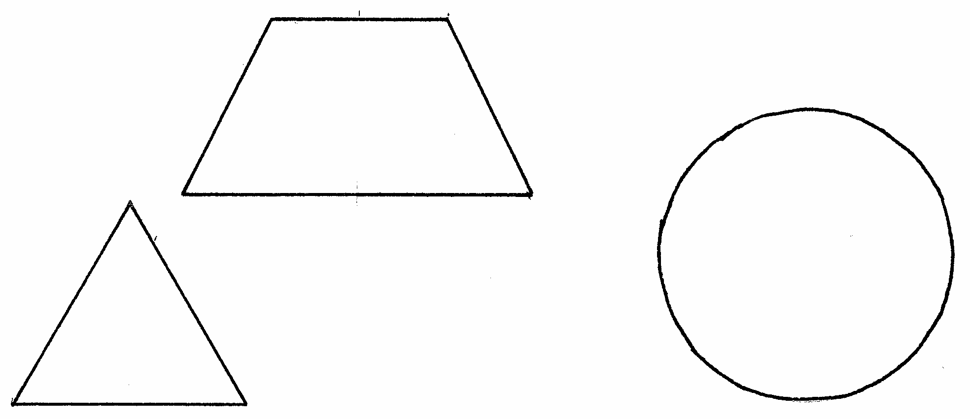
vert
bleu
$$\frac{\text{.}\text{.}\text{.}}{\text{.}\text{.}\text{.}}$$
$$\frac{\text{.}\text{.}\text{.}}{\text{.}\text{.}\text{.}}$$
$$\frac{\text{.}\text{.}\text{.}}{\text{.}\text{.}\text{.}}$$
Complète ensuite correctement la fraction sur chacune des figures.
jaune
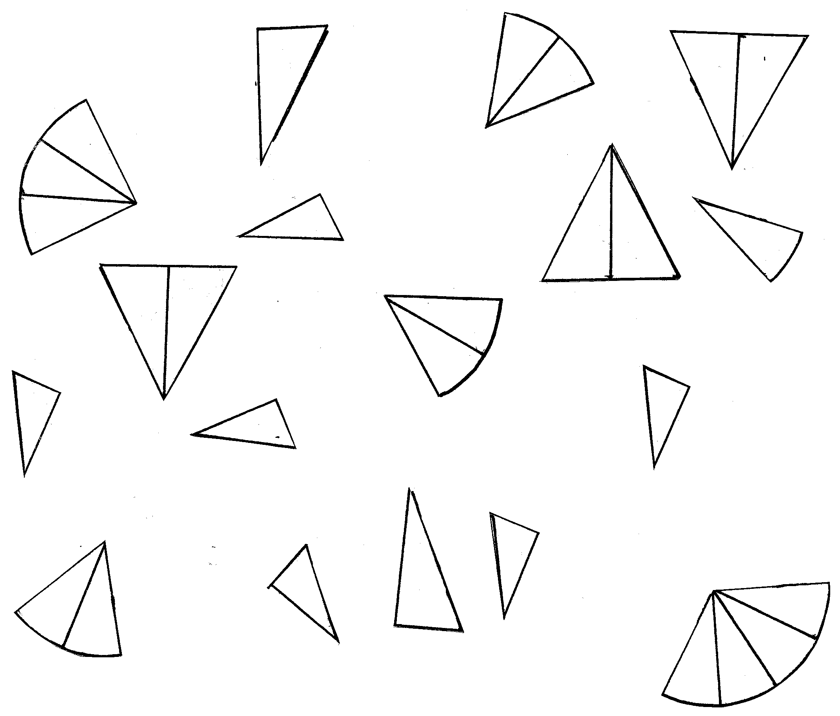
Que remarques-tu ?
Pour avoir une figure entière qu’on appelle l’unité, je dois prendre autant de parts que le nombre indiqué par le ……………………………………………………………………………………………….. .
Donc le …………………………………………………………… et le ………………………………………………………… doivent être les mêmes.
2. Même principe ici mais tu dois te débrouiller sans les figures entières ! Regarde bien les indications notées sur les parts.
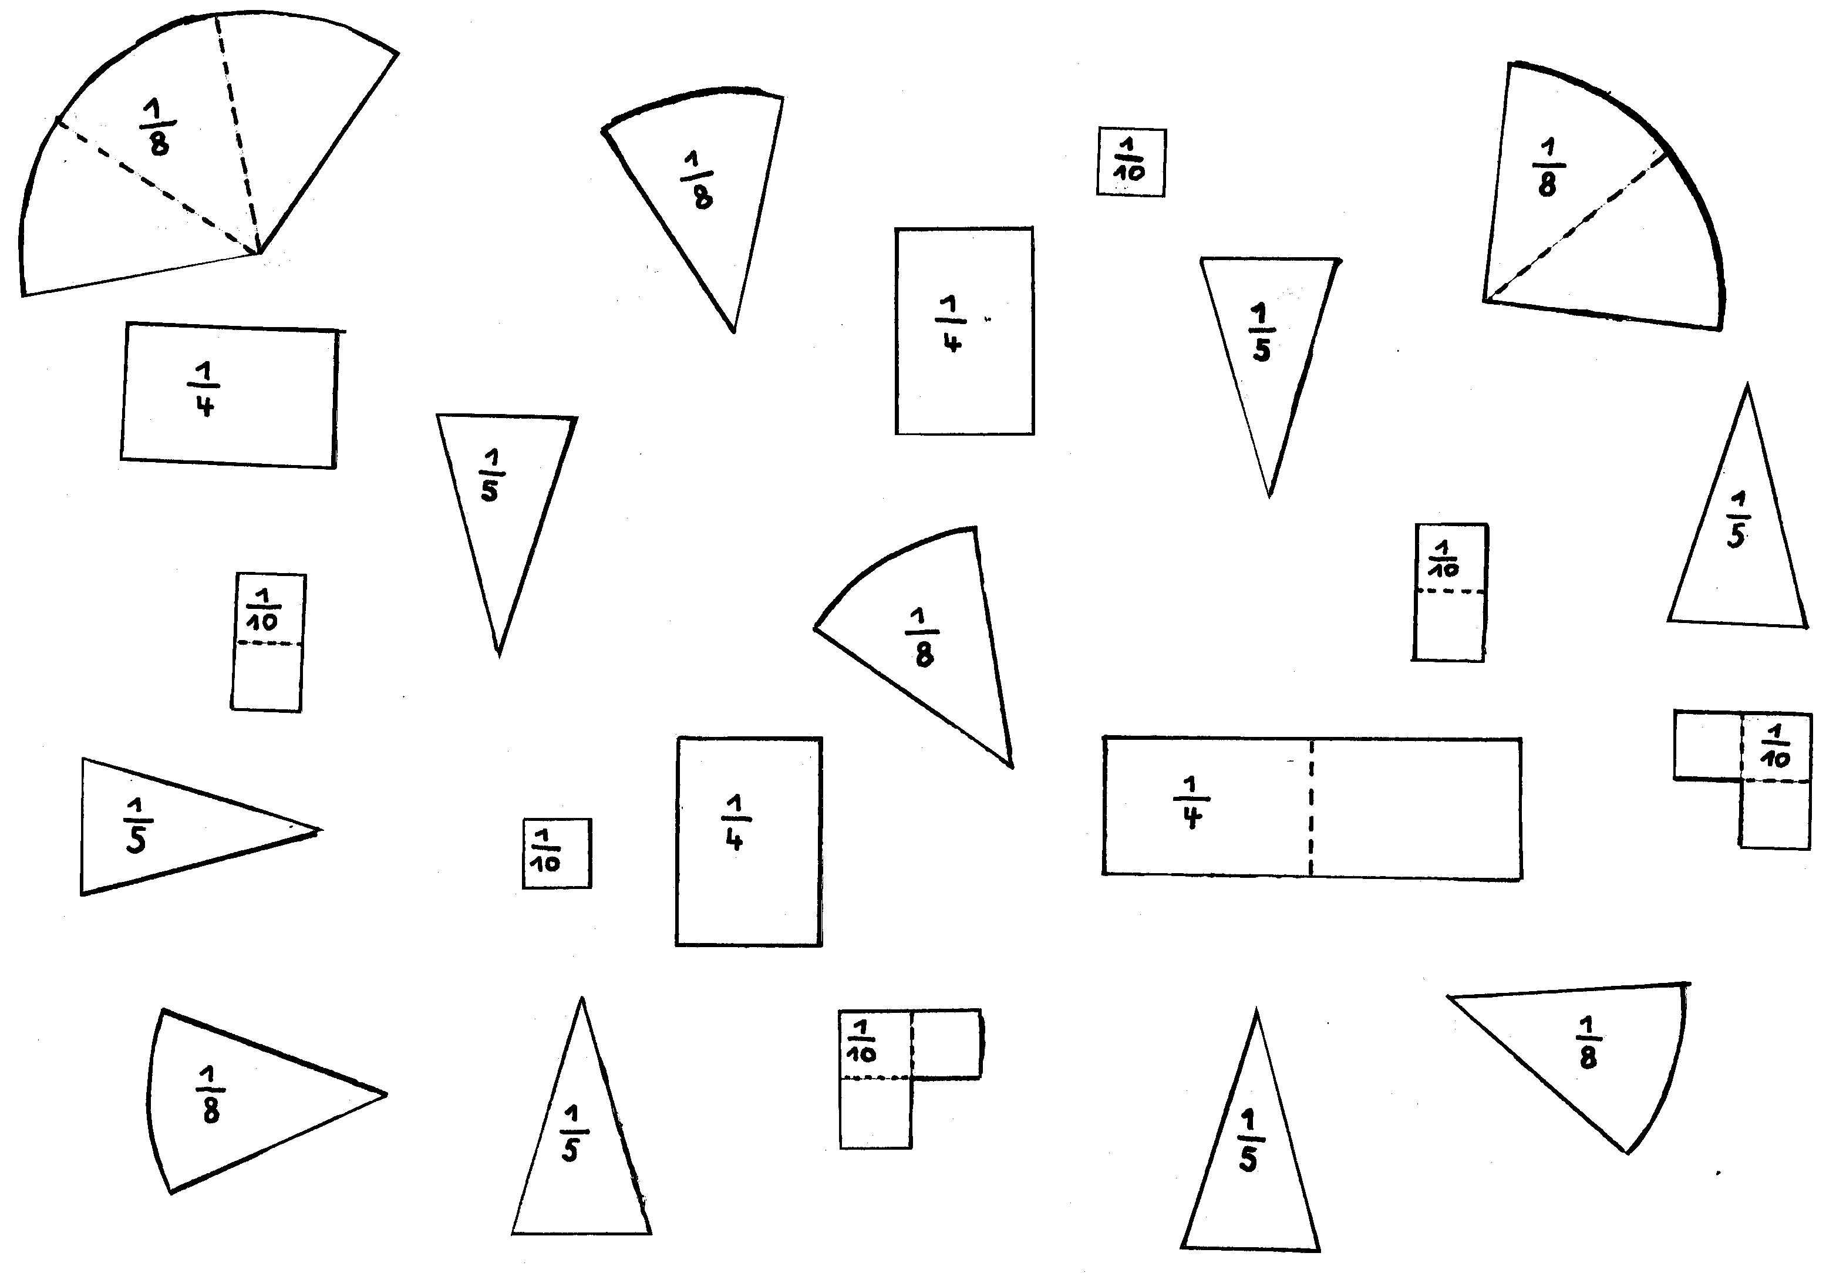
Colorie les $\frac{1}{4}$ en bleu, les $\frac{1}{5}$ en vert, les $\frac{1}{8}$ en brun et les $\frac{1}{\text{10}}$ en rose pour reformer la part entière ! Il y a bien sur encore des attrapes. A toi de bien observer !
- A partir de l’exercice 2, complète les égalités suivantes !
$\frac{\text{.}\text{.}\text{.}}{8}$ + $\frac{\text{.}\text{.}\text{.}}{8}$ + $\frac{\text{.}\text{.}\text{.}}{8}$ + $\frac{\text{.}\text{.}\text{.}}{8}$ + $\frac{\text{.}\text{.}\text{.}}{8}$ = $\frac{\text{.}\text{.}\text{.}}{8}$
$\frac{\text{.}\text{.}\text{.}}{\text{10}}$ + $\frac{\text{.}\text{.}\text{.}}{\text{10}}$ + $\frac{\text{.}\text{.}\text{.}}{\text{10}}$ + $\frac{\text{.}\text{.}\text{.}}{\text{10}}$ + $\frac{\text{.}\text{.}\text{.}}{\text{10}}$ = $\frac{\text{.}\text{.}\text{.}}{\text{10}}$
$\frac{\text{.}\text{.}\text{.}}{5}$ + $\frac{\text{.}\text{.}\text{.}}{5}$ +$\frac{\text{.}\text{.}\text{.}}{5}$ + $\frac{\text{.}\text{.}\text{.}}{5}$ + $\frac{\text{.}\text{.}\text{.}}{5}$ = $\frac{\text{.}\text{.}\text{.}}{5}$
- Essaies maintenant de regrouper les fractions suivantes pour reformer l’unité à chaque fois. Change de couleur pour chaque dénominateur différent !
$$\frac{2}{3}$$ | $$\frac{1}{9}$$ | $$\frac{1}{\text{12}}$$ | $$\frac{1}{5}$$ | $$\frac{1}{2}$$
 | $$\frac{4}{\text{12}}$$ | $$\frac{2}{\text{12}}$$ |  | $$\frac{1}{3}$$
$$\frac{1}{2}$$ | $$\frac{4}{5}$$ | $$\frac{1}{3}$$ | $$\frac{2}{4}$$ | $$\frac{3}{\text{12}}$$
$$\frac{5}{\text{12}}$$ | $$\frac{2}{9}$$ | $$\frac{1}{2}$$ | $$\frac{3}{\text{12}}$$
6. Complète les opérations pour obtenir à chaque fois l’unité.

$\frac{\text{.}\text{.}\text{.}}{6}$ + $\frac{\text{.}\text{.}\text{.}}{6}$ + $\frac{2}{6}$ = $\frac{\text{.}\text{.}\text{.}}{6}$
$\frac{\text{.}\text{.}\text{.}}{8}$ + $\frac{4}{8}$ = $\frac{\text{.}\text{.}\text{.}}{8}$
$\frac{\text{.}\text{.}\text{.}}{2}$ + $\frac{\text{.}\text{.}\text{.}}{2}$ = $\frac{\text{.}\text{.}\text{.}}{2}$
$\frac{\text{.}\text{.}\text{.}}{\text{11}}$ + $\frac{3}{\text{11}}$ + $\frac{5}{\text{11}}$ = $\frac{\text{.}\text{.}\text{.}}{\text{11}}$

